***Dit is nou de westerse wereld !!!! Het mooie Frankrijk, Marseille…***

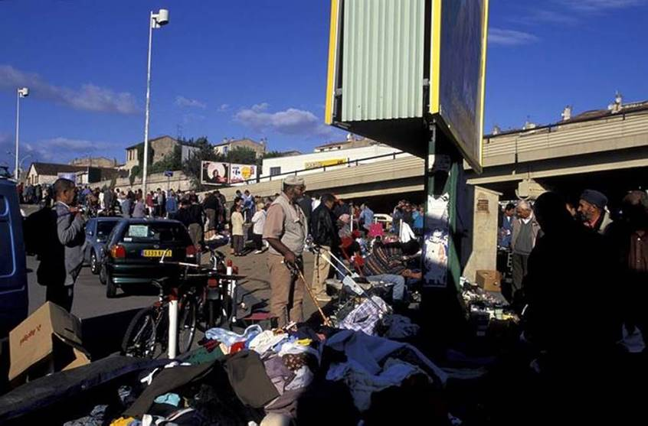 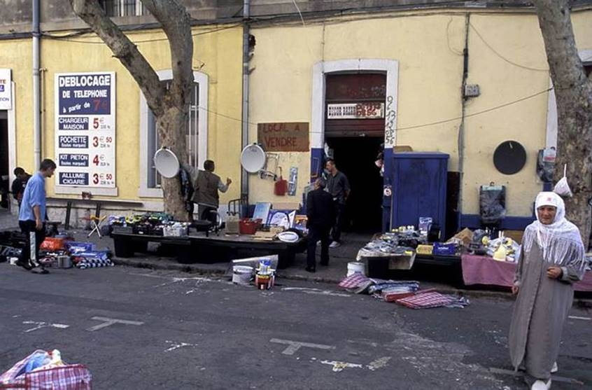

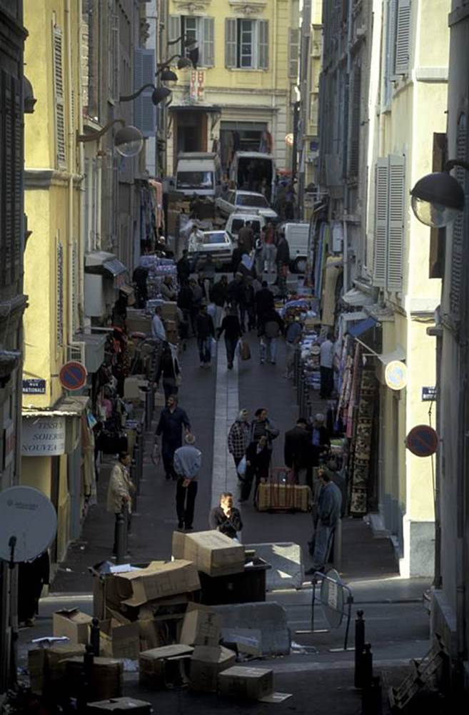 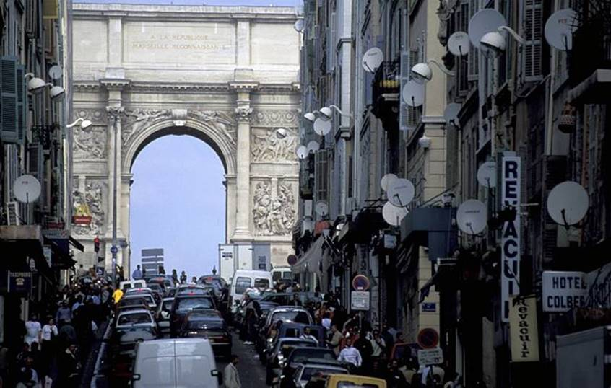

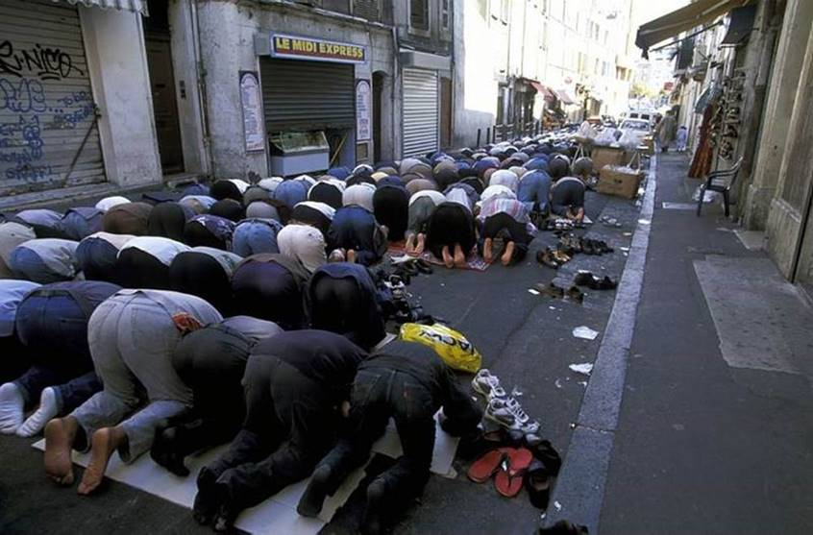 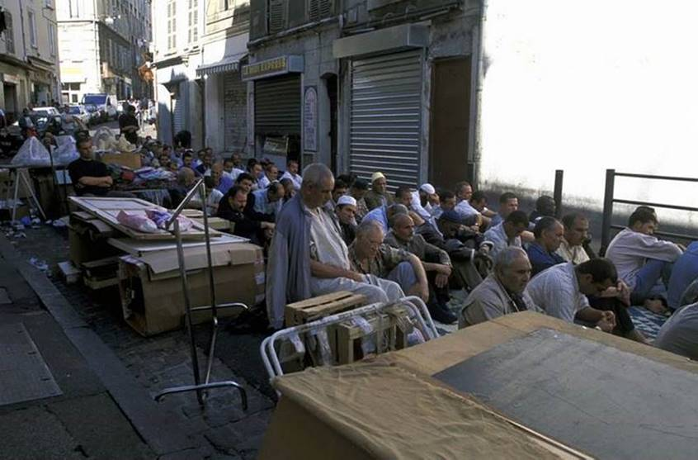

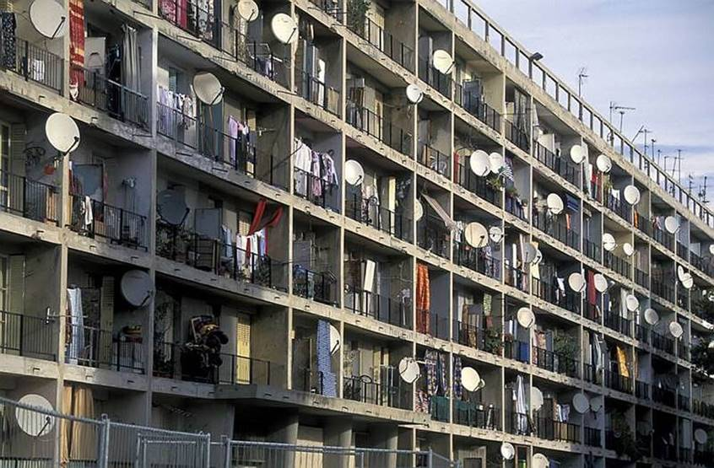 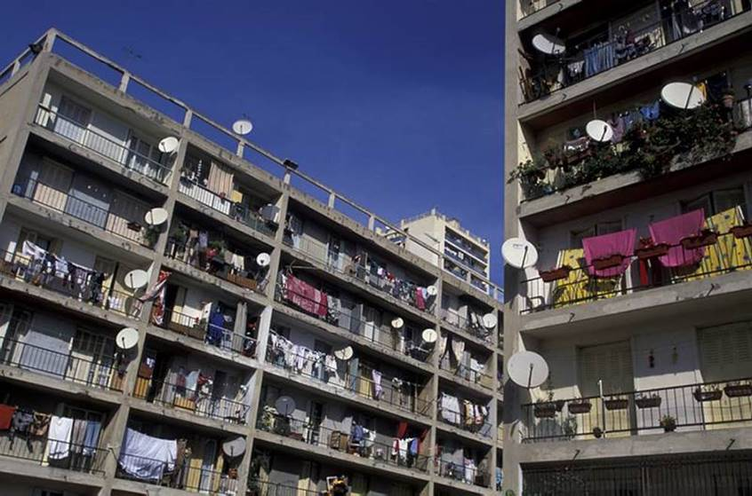

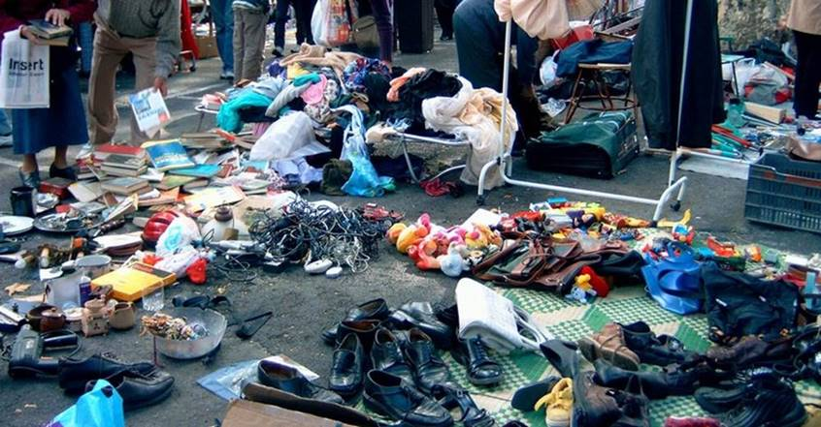

> Dit is Marseille, de tweede grootste stad van Frankrijk!  
> En weet je wat de tweede gesproken taal in Marseille is?  
> Het is Frans. De eerste is het Arabisch.  
> Geef ze het Paradijs en zij zullen ze tot een vuilnisbak herleiden.  
> Frankrijk is al weg.  
> Kadhafi zei ooit in een toespraak dat het niet nodig was om Europa binnen te vallen,  
> want binnen 20 jaar zal Europa moslim zijn  
> De Londense Daily Mail (januari 2014) meldde dat 50% van alle baby's geboren in het Verenigd Koninkrijk in 2012 en 2013 moslim waren.